

**中原大學 雲端計算平台實務**

**11/26-作業報告**

**Store data in Azure**

**資訊四乙 10727211 林彥輝**

**授課教師：鍾武君 教授**

**中華民國一一○年十一月**

# Learning Path Intro

**Store data in Azure**

**https://docs.microsoft.com/en-us/learn/paths/store-data-in-azure/**

# Summary Homework Assignment

## Model 2:Create an Azure Storage account

1. Unit5: Create a storage account using the Azure portal

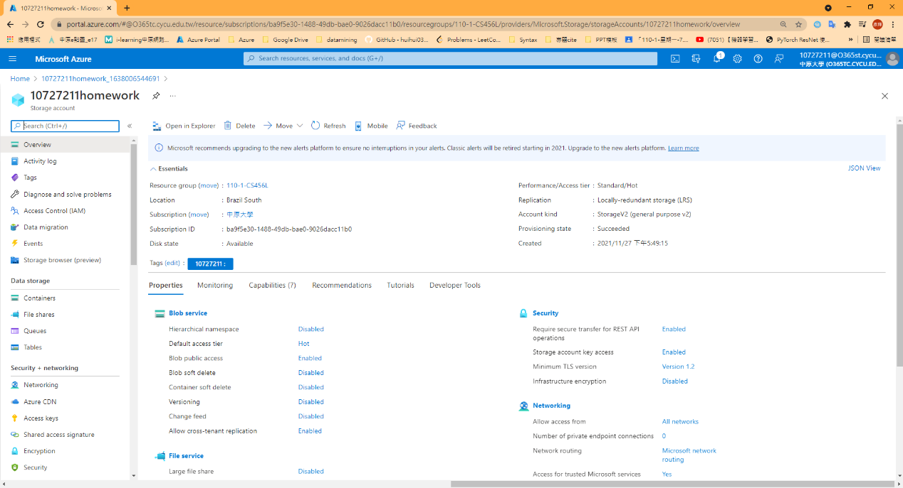

## Model 3:Connect an app to Azure Storage

1. Create a Node.js application

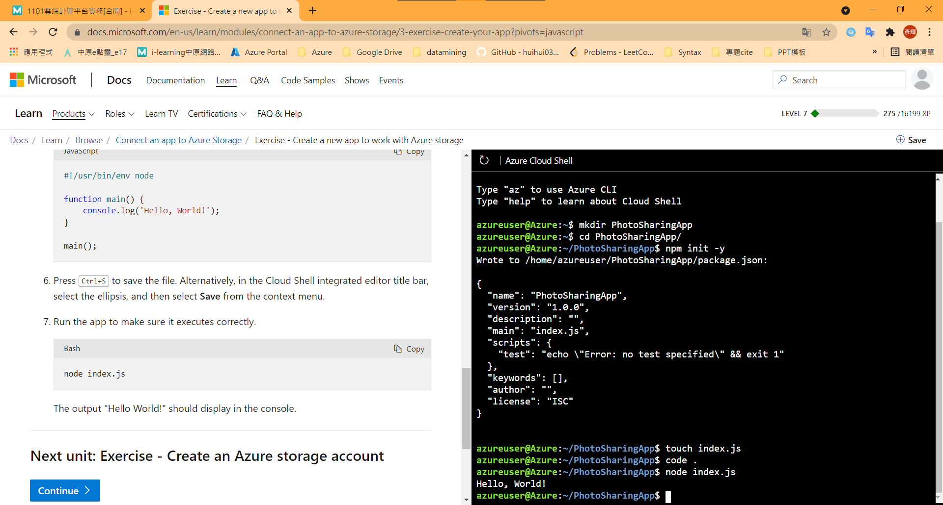

1. Create an Azure storage account

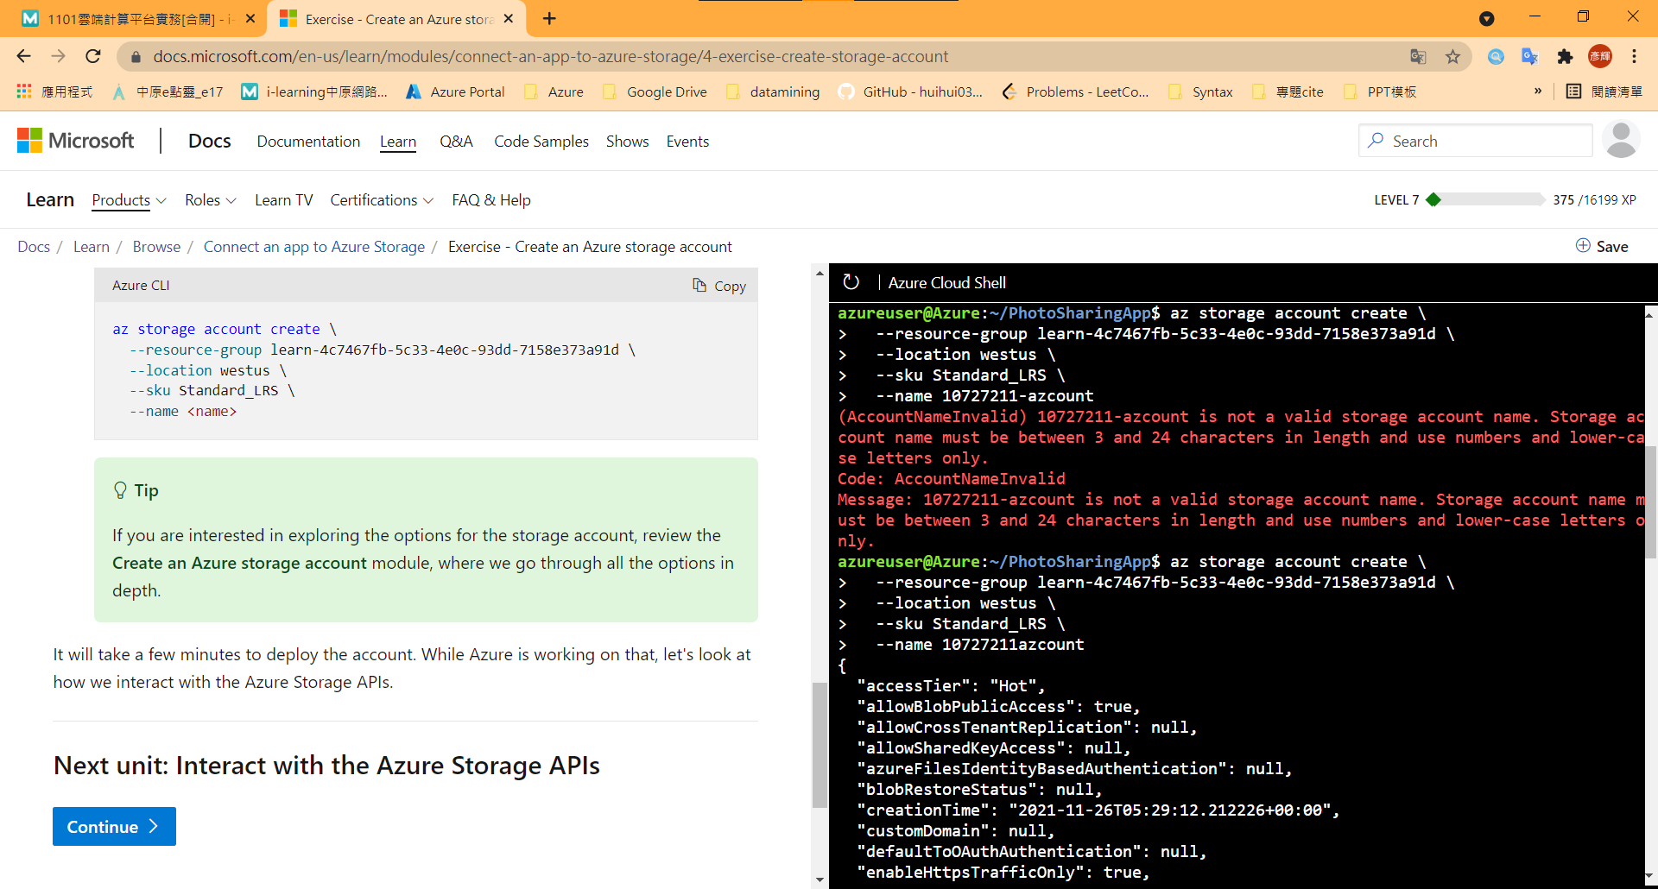

1. Add the Azure Storage package

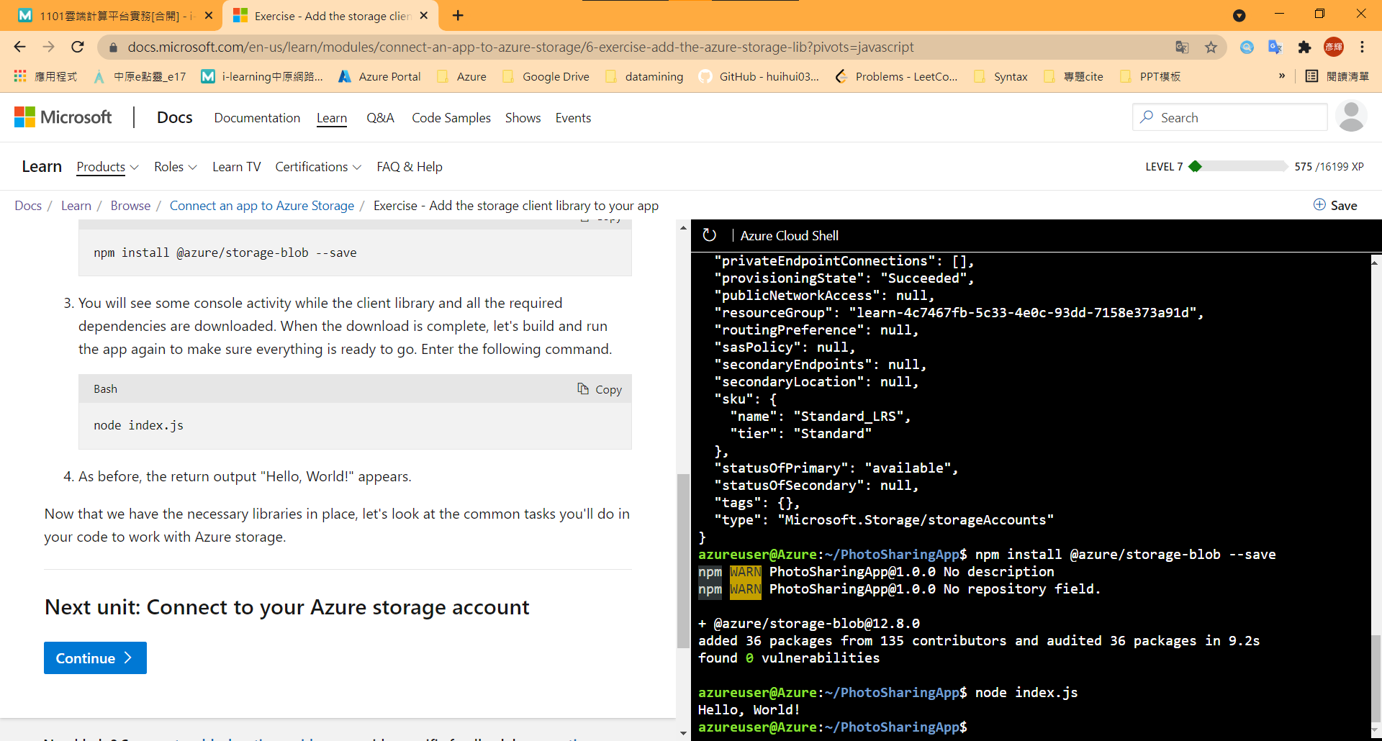

1. Create an .env configuration file

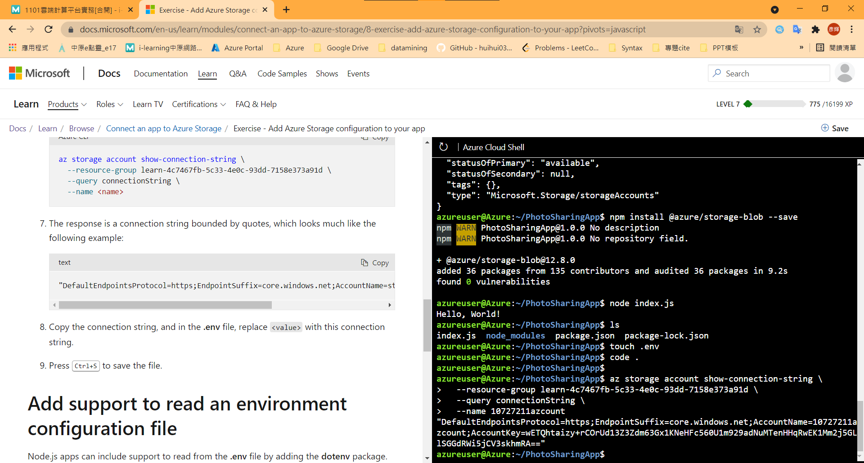

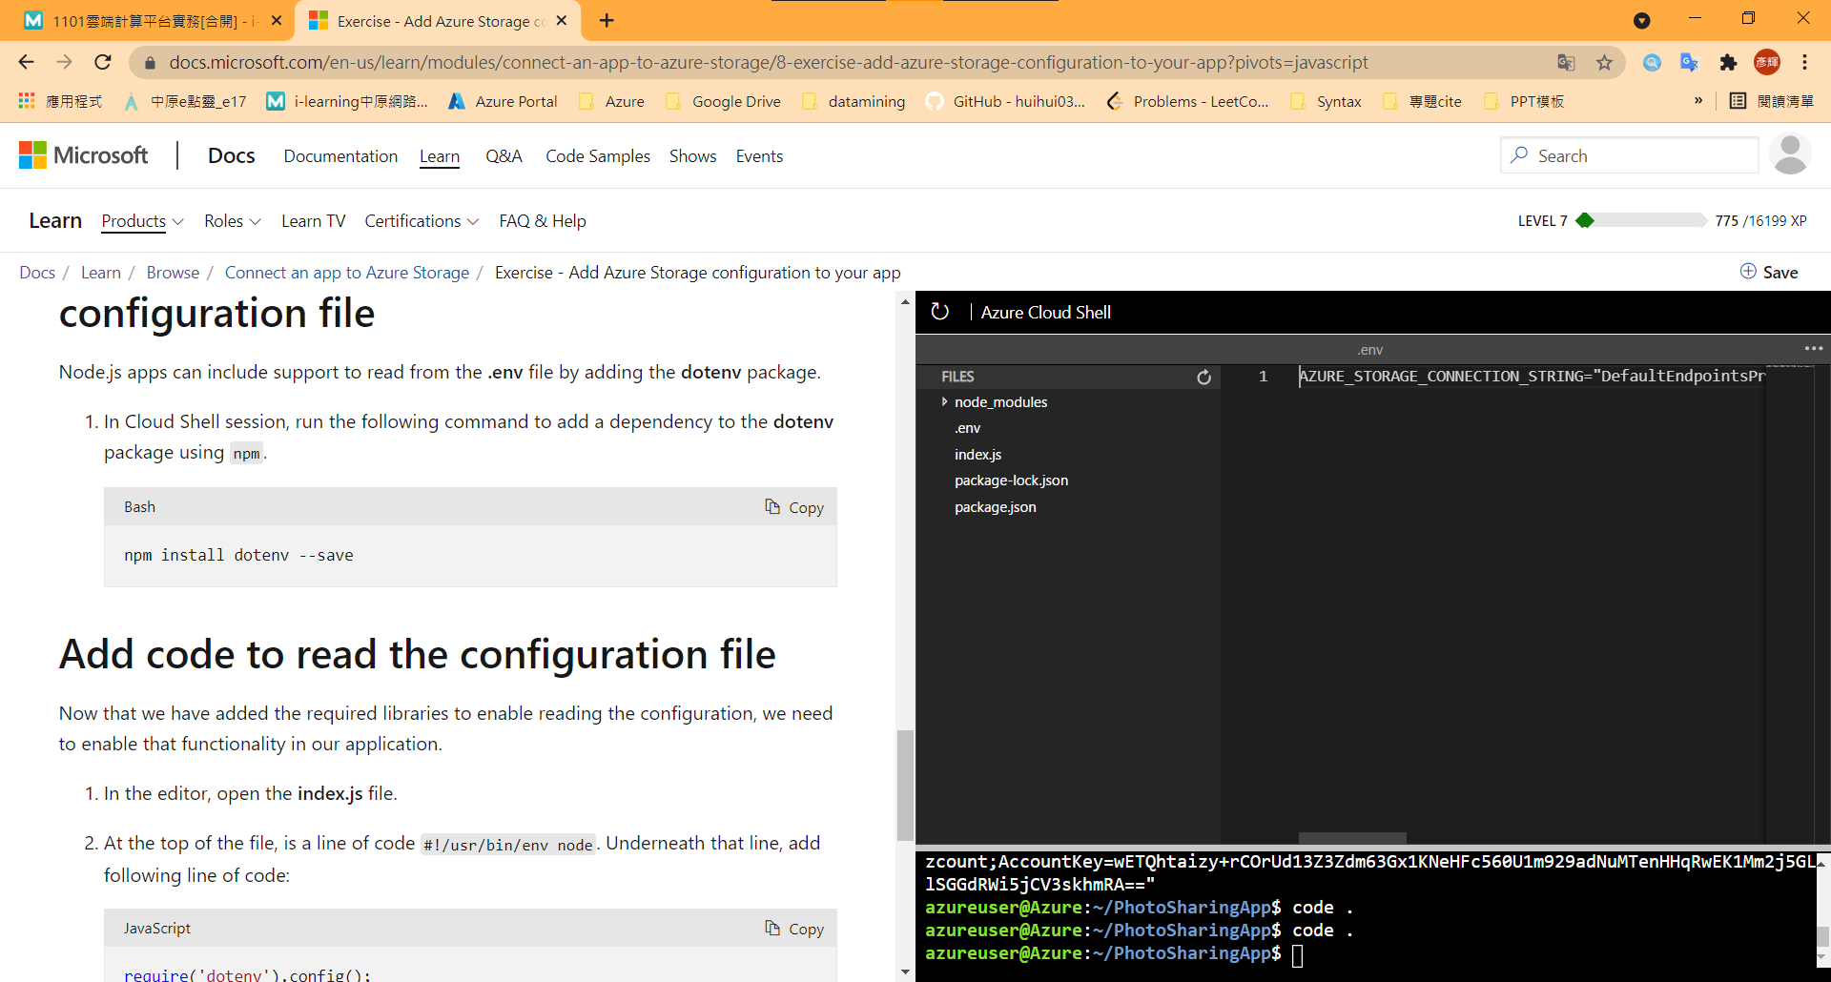

1. Add support to read an environment configuration file

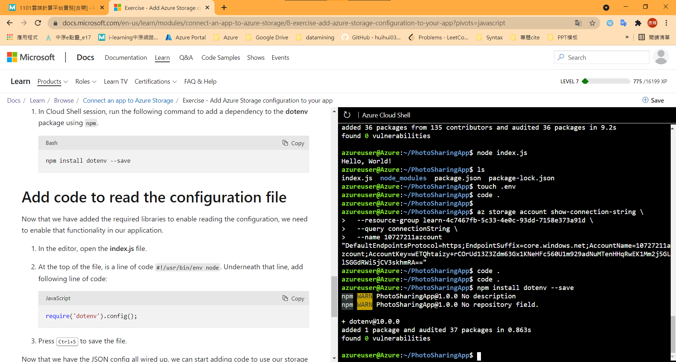

1. Add code to read the configuration file

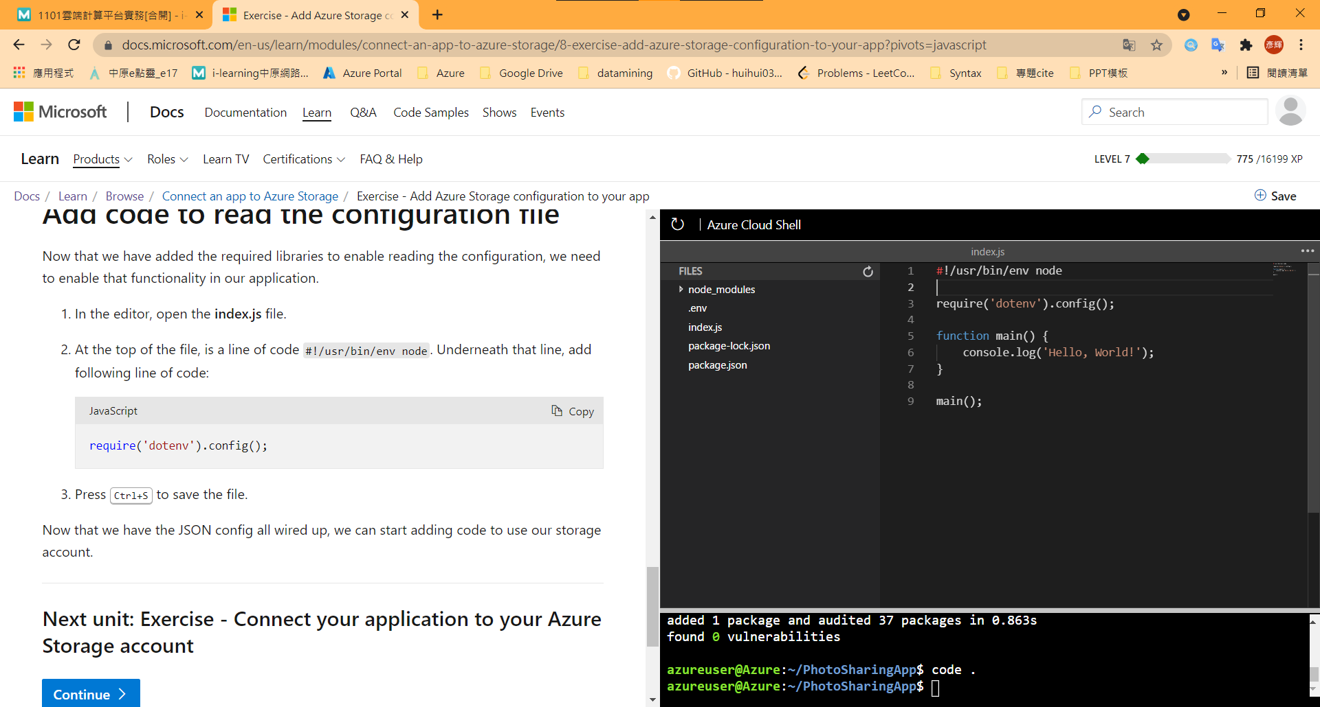

1. Azure Storage client library object model

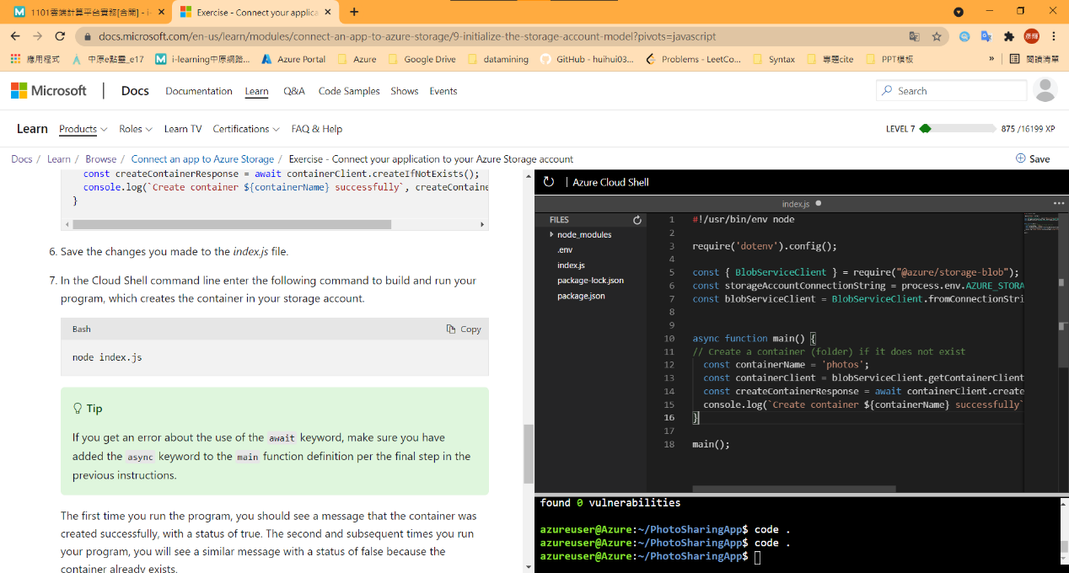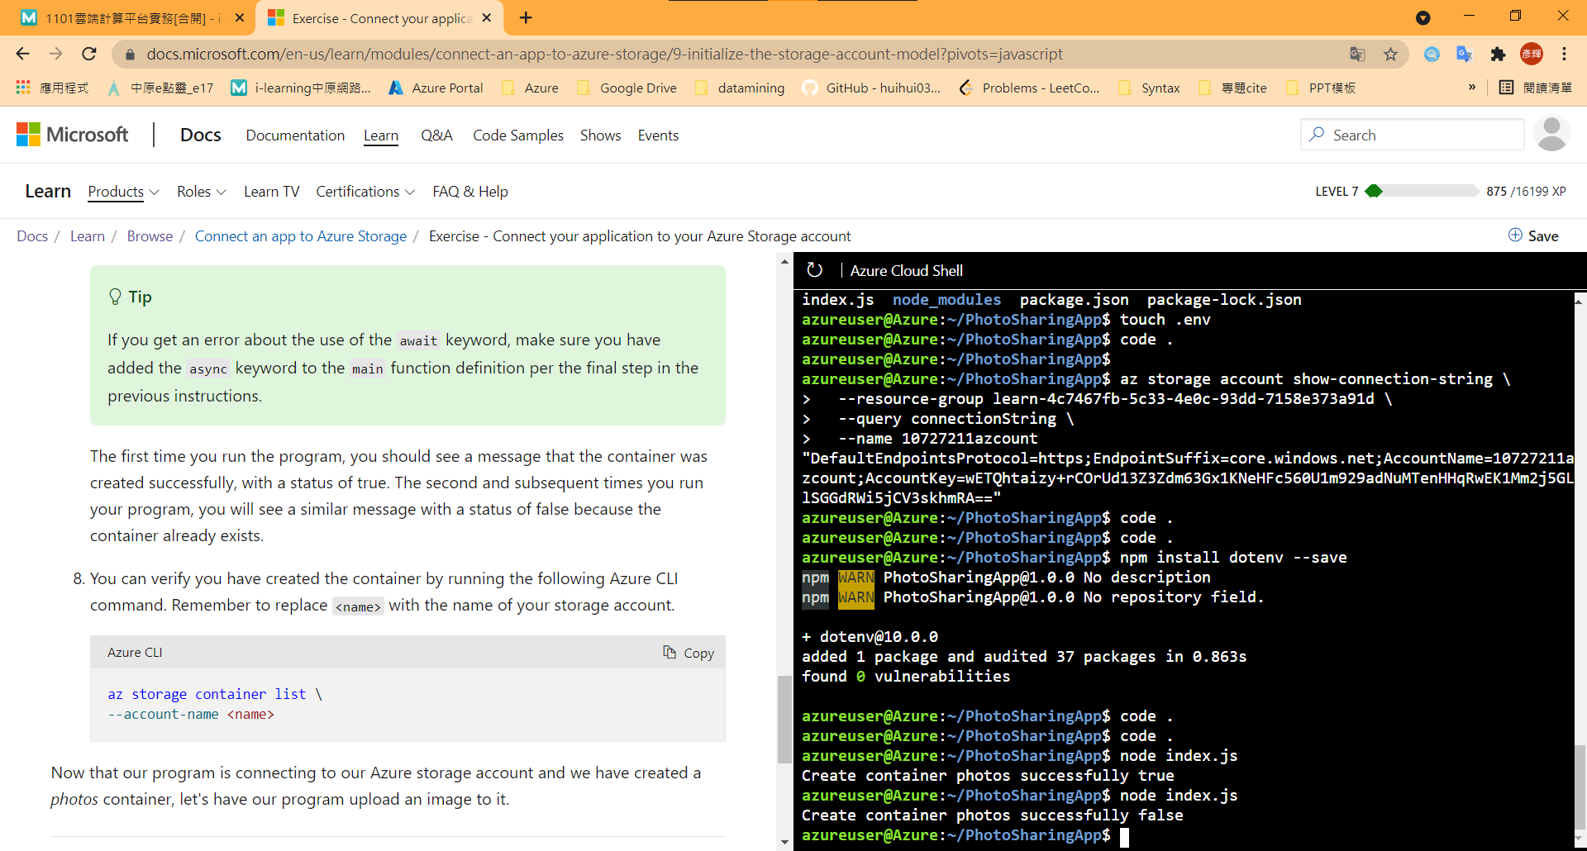

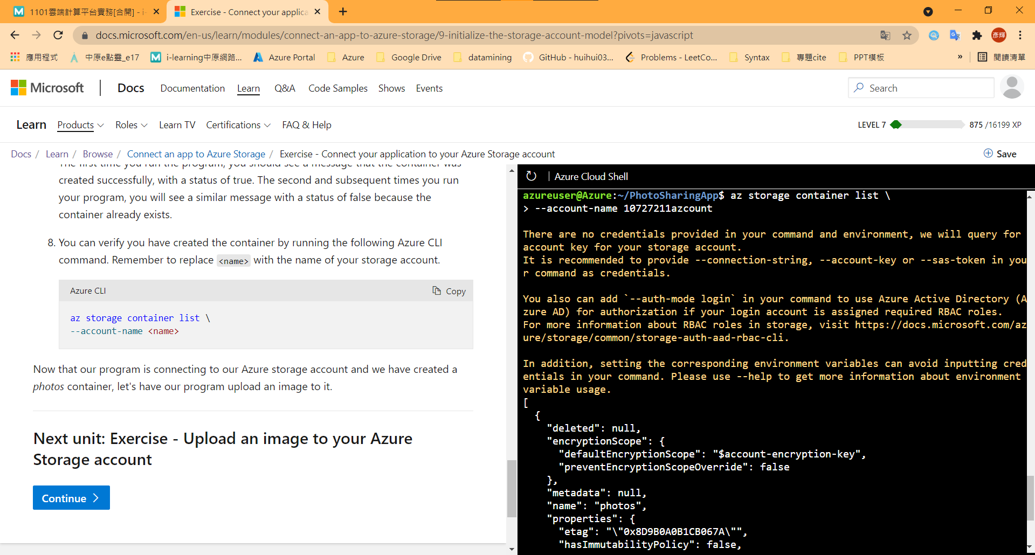

1. Upload an image to blob storage

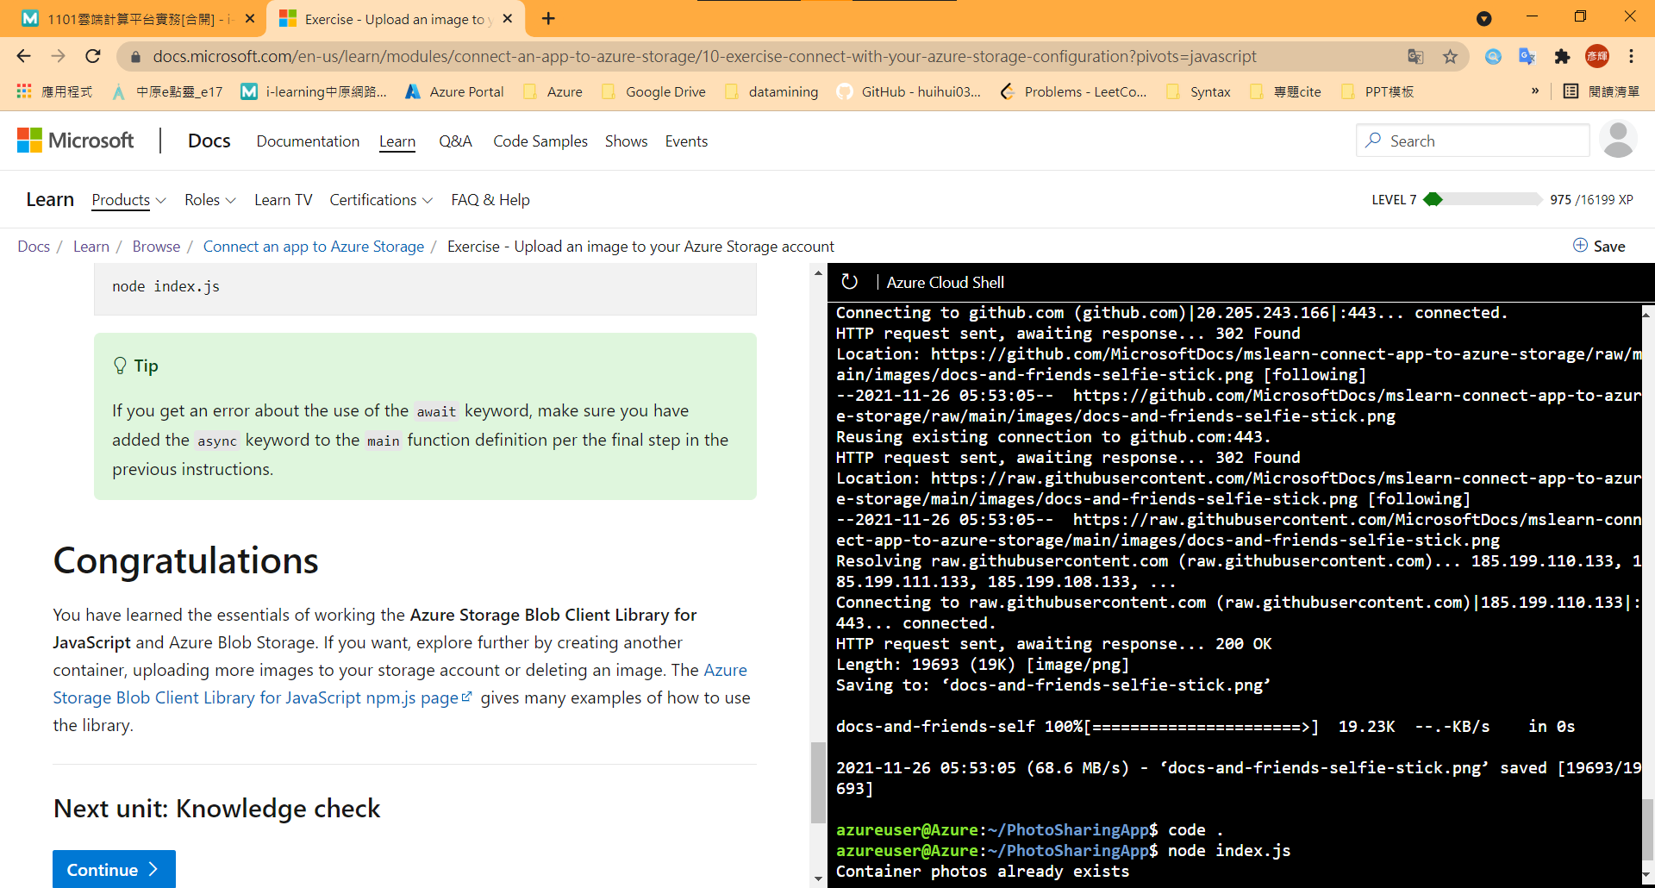

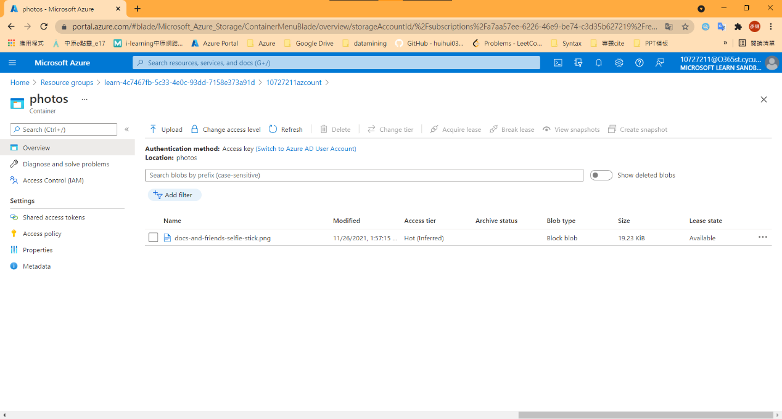

## Model 5: Store application data with Azure Blob storage

1. Create Storage account

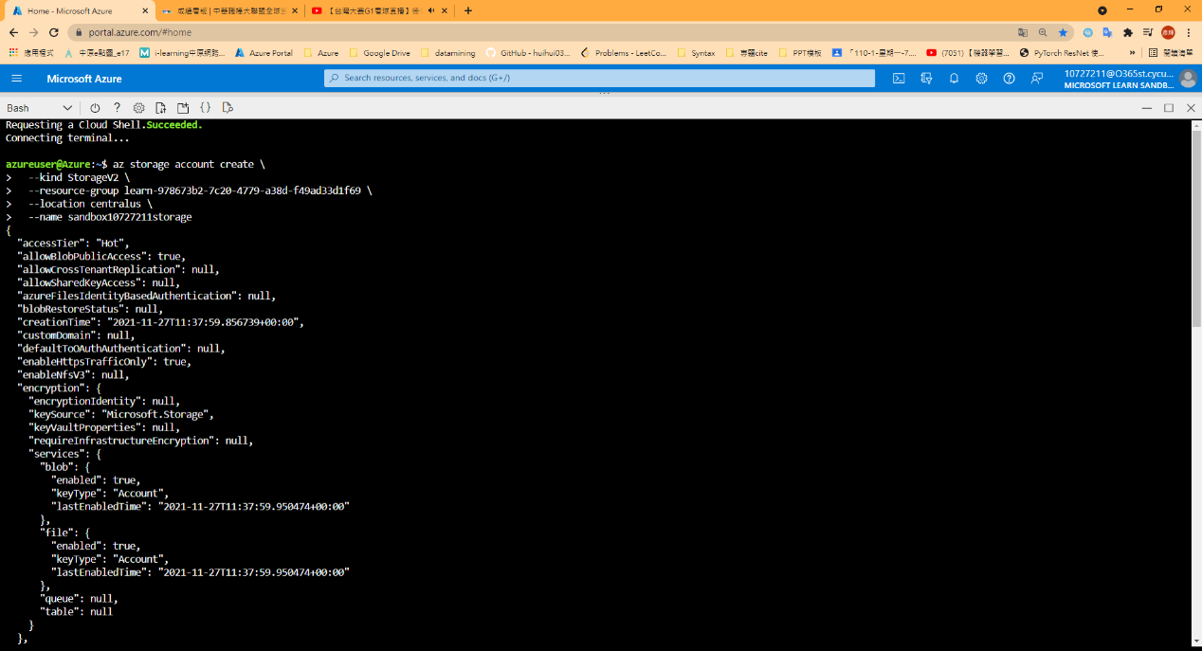

1. Clone and explore the unfinished app

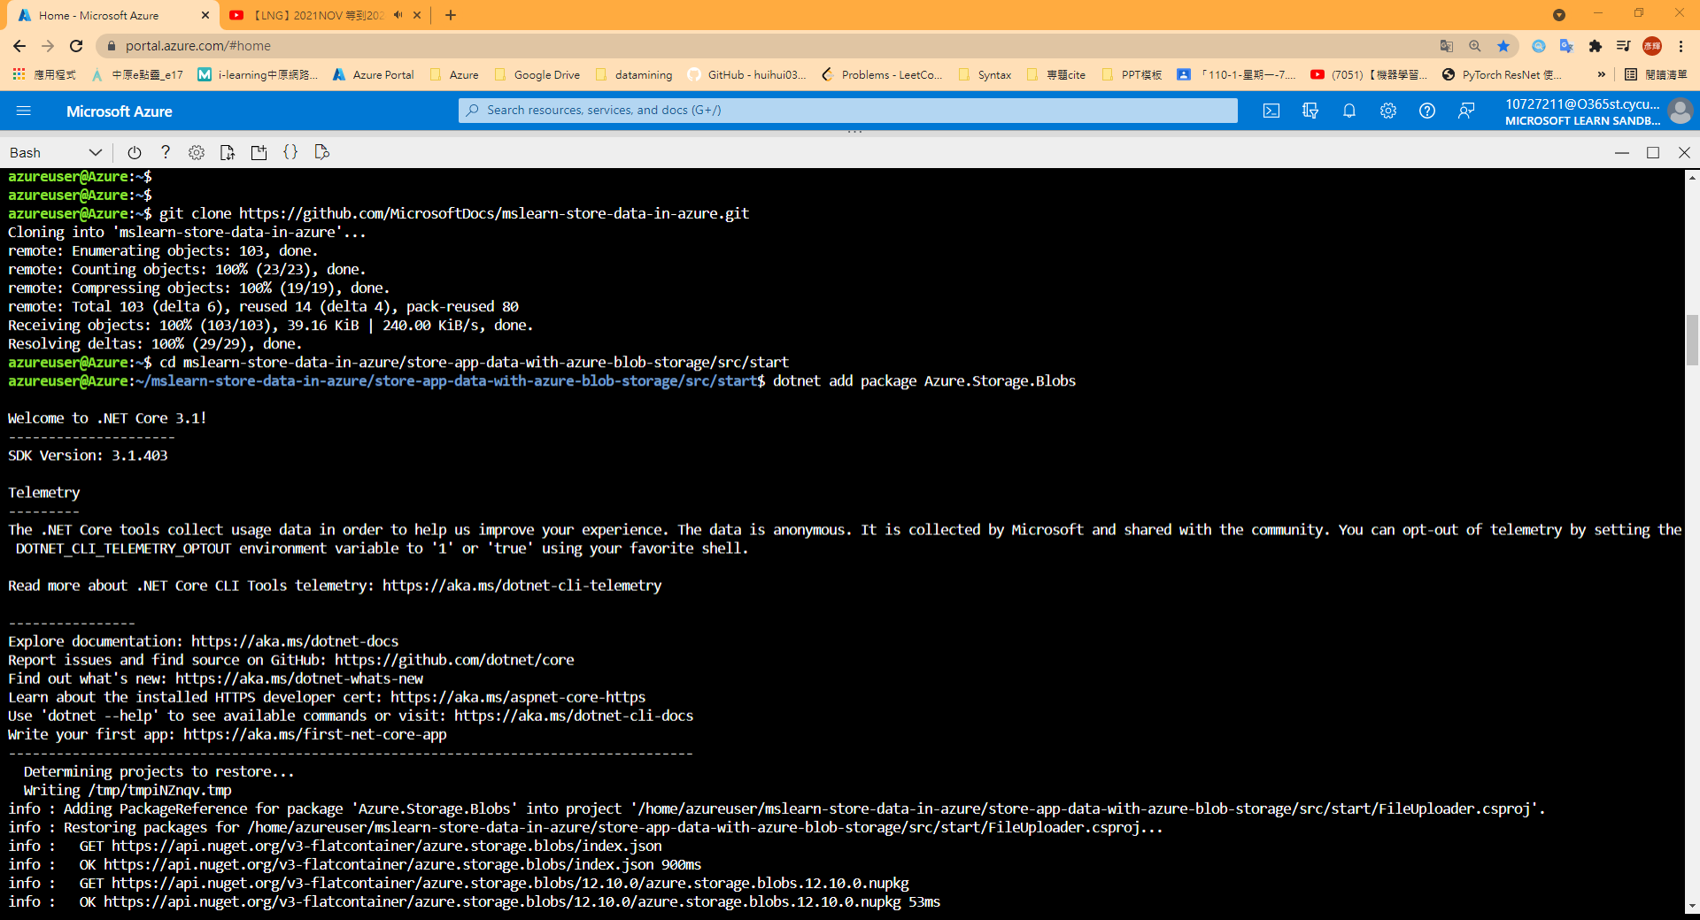

1. Add the NuGet package



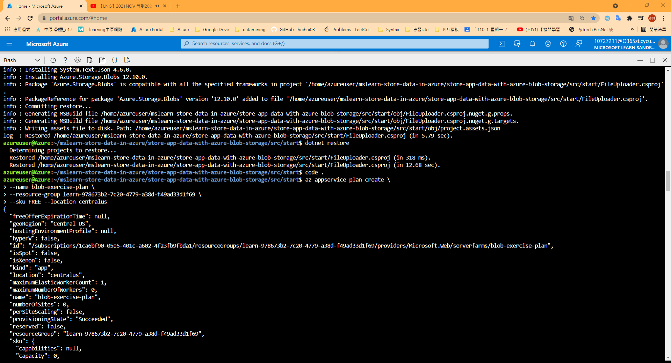

1. Models/BlobStorage.cs

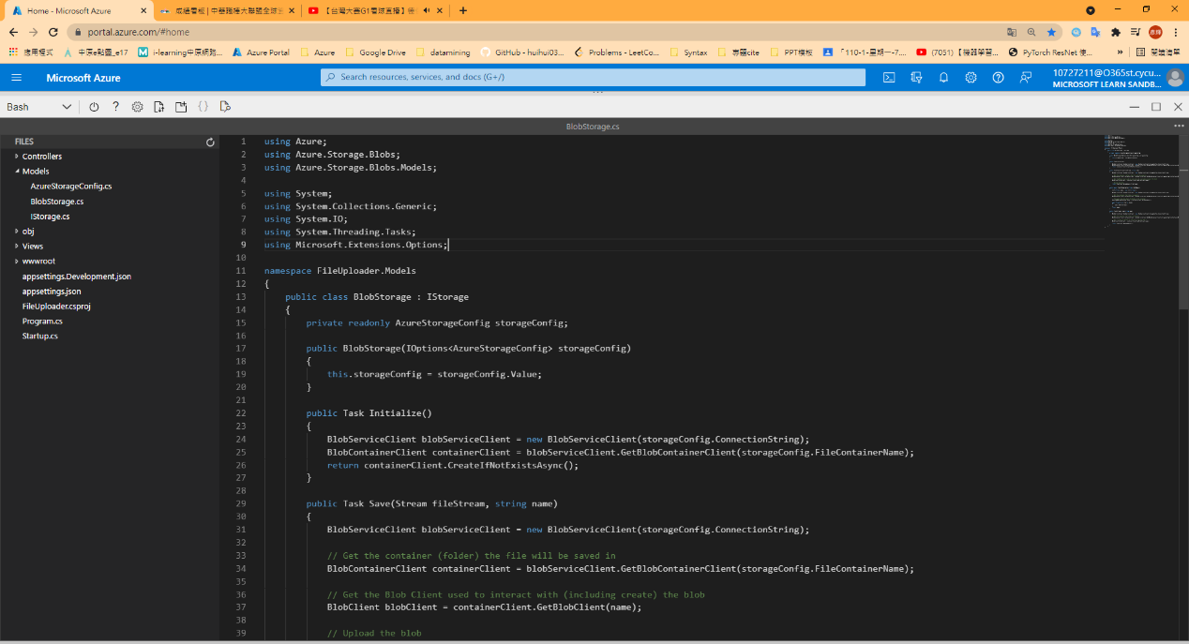

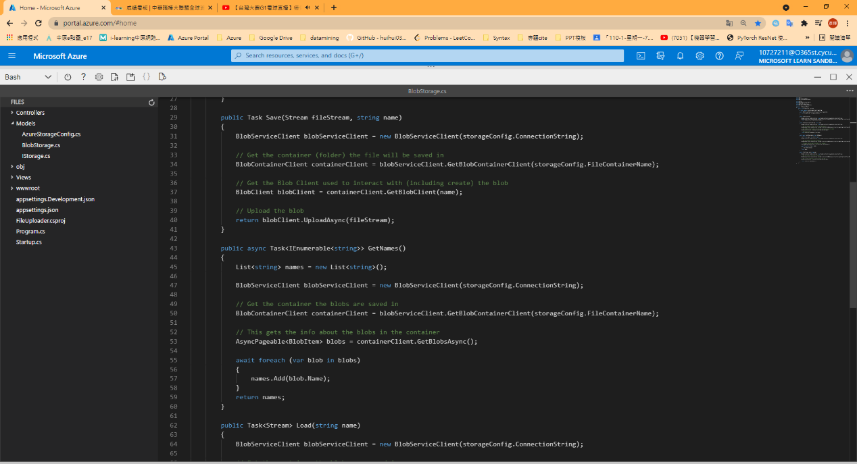

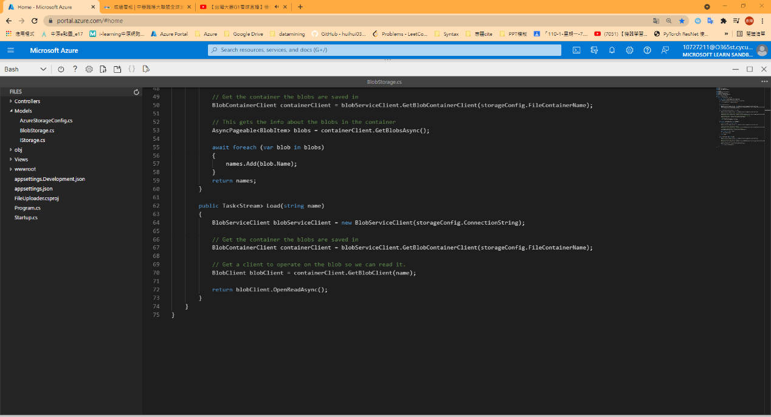

1. Deploy and run in Azure



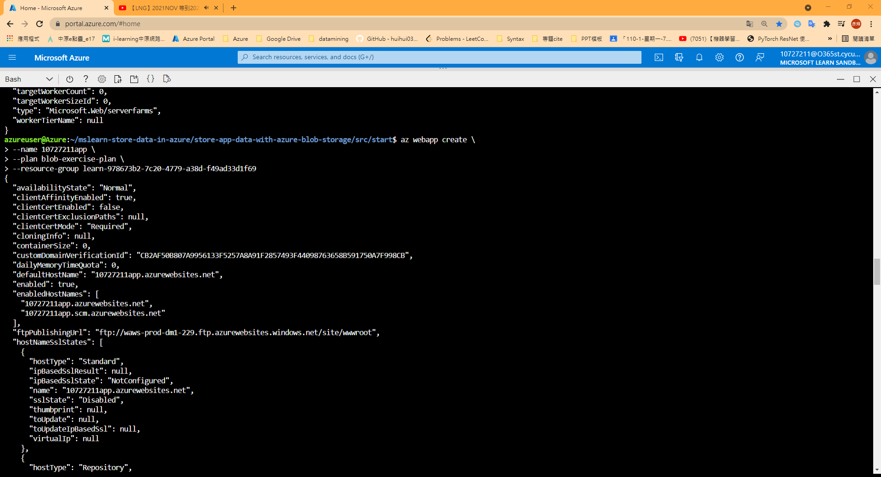

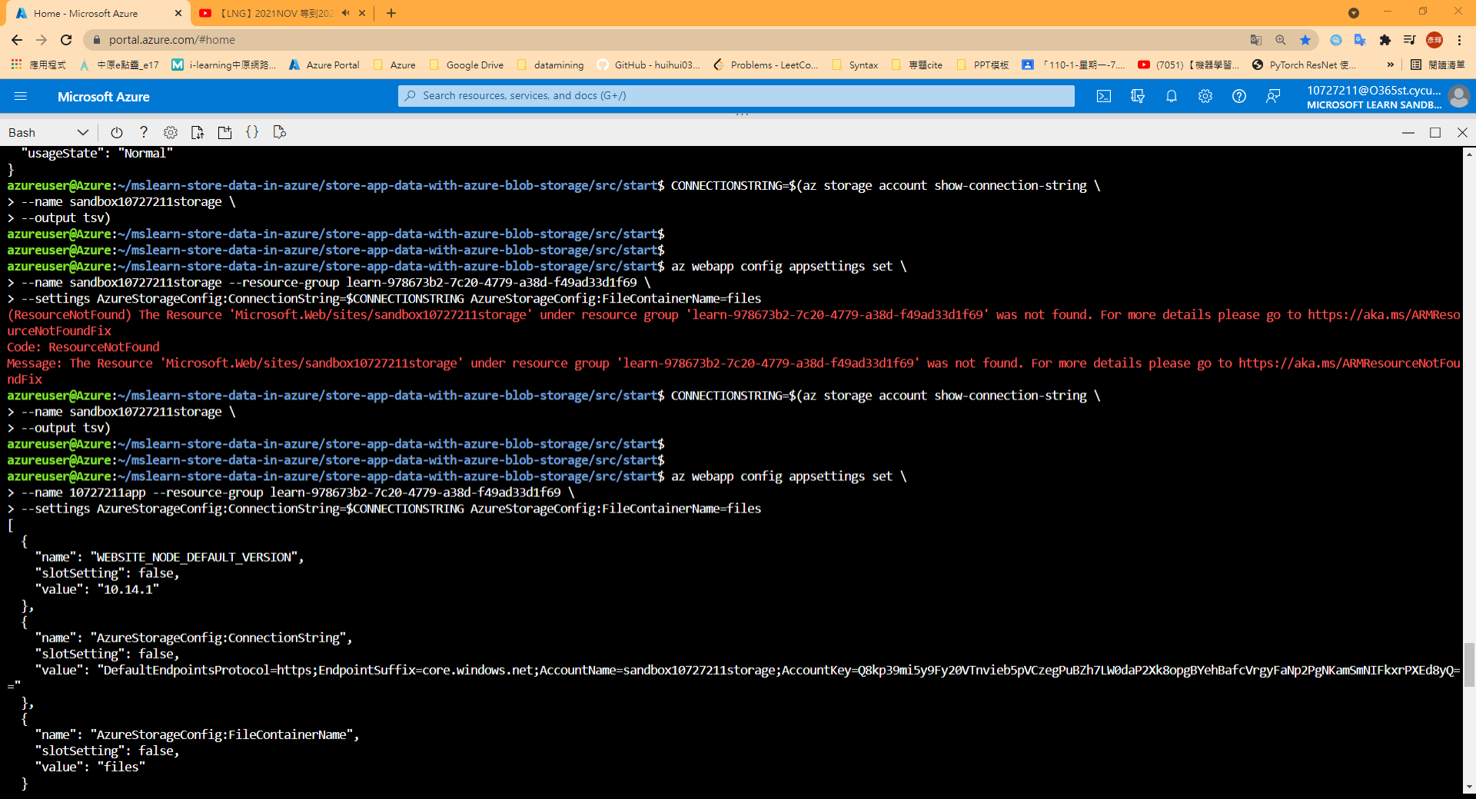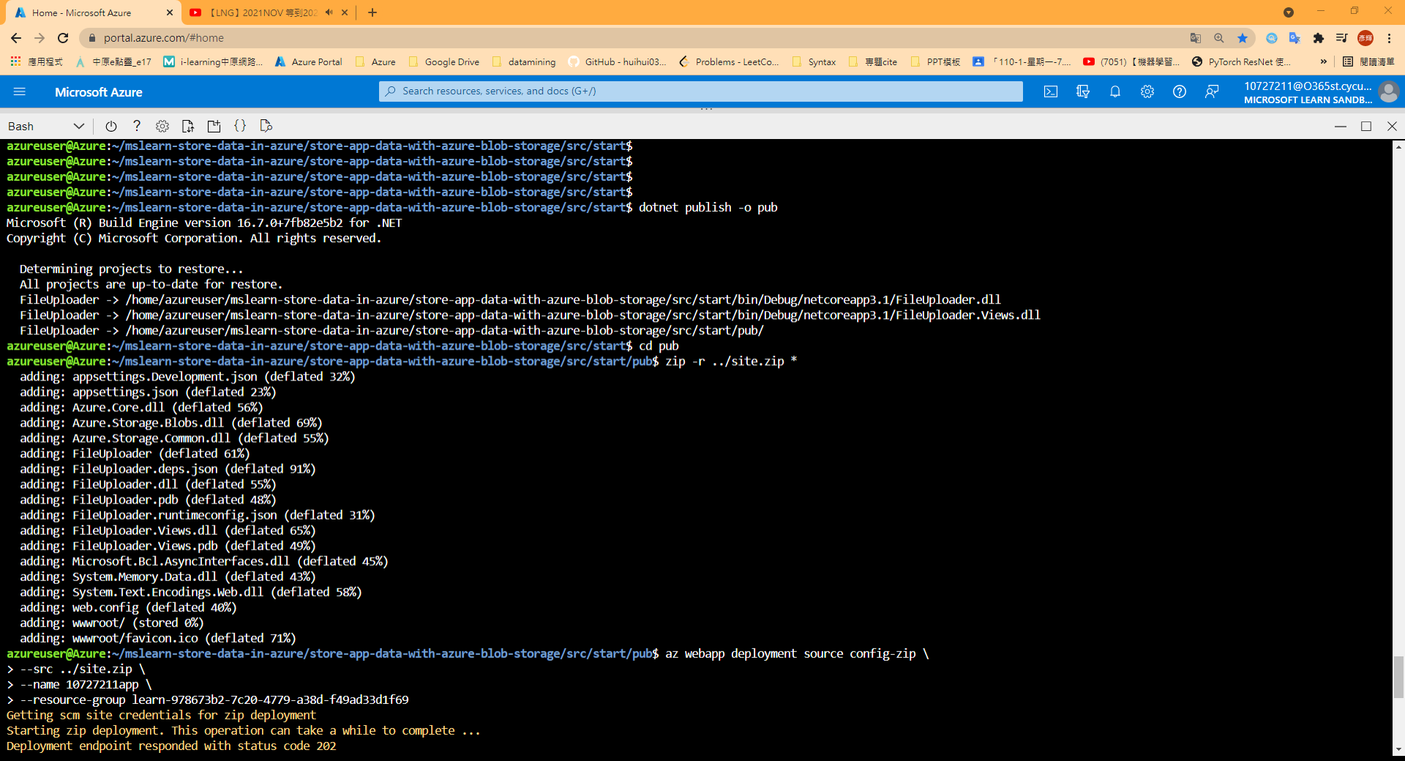

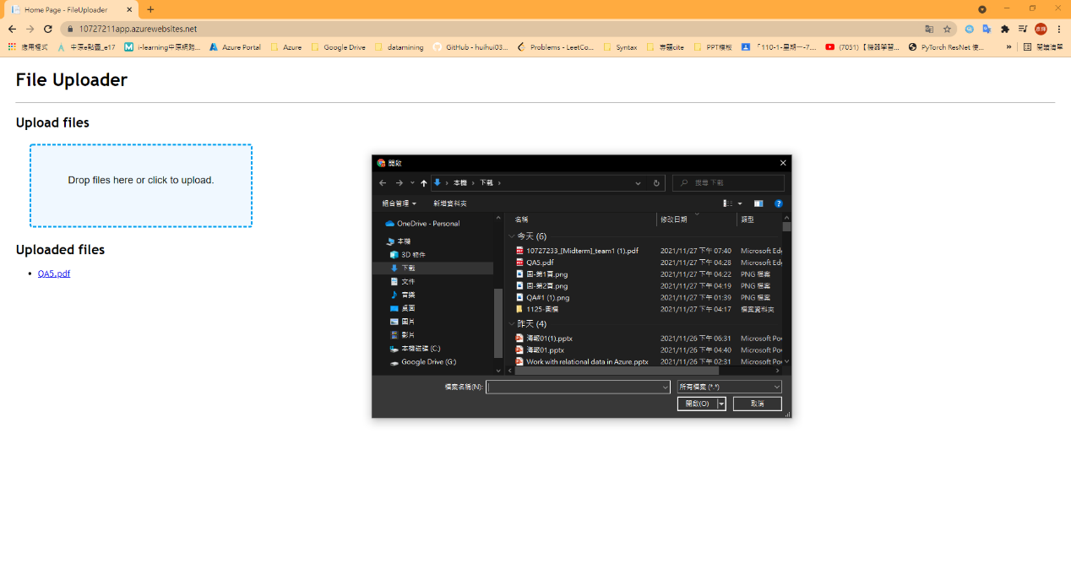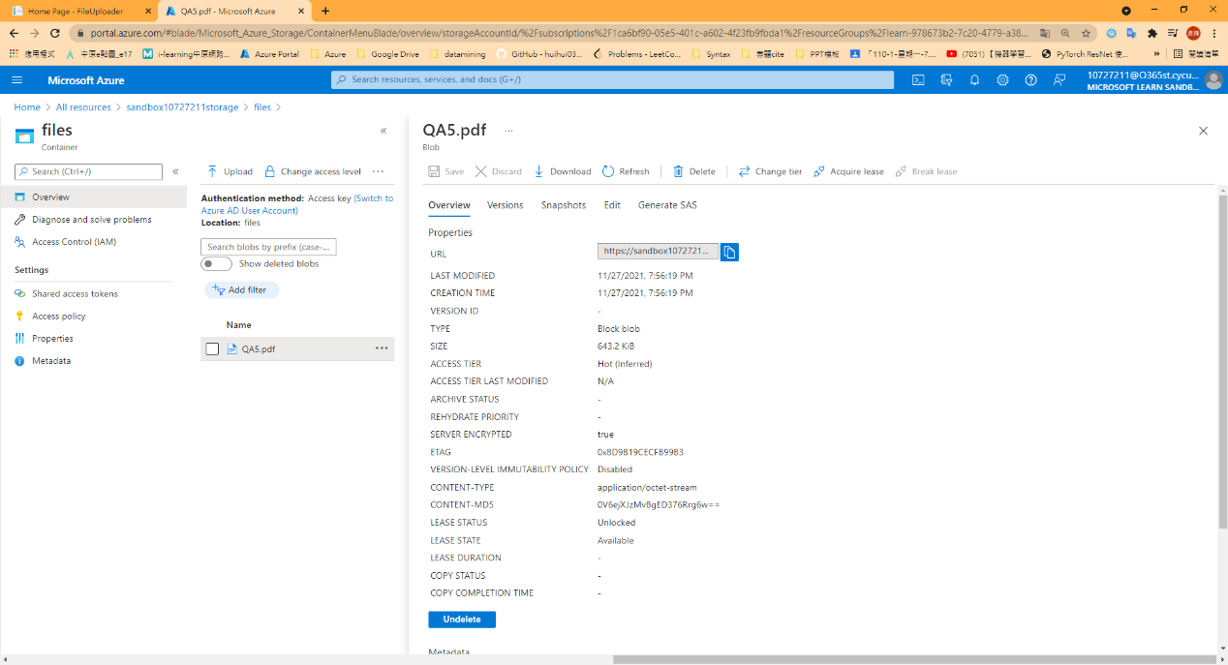

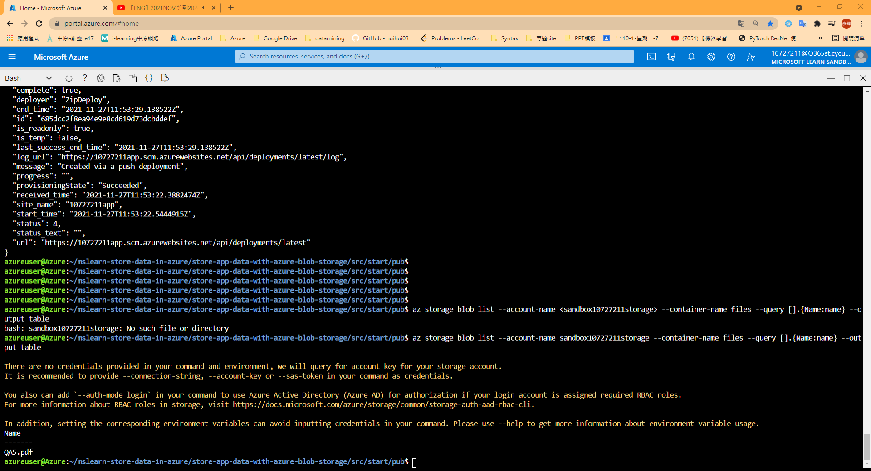

## Take screenshots of Badges and Trophies

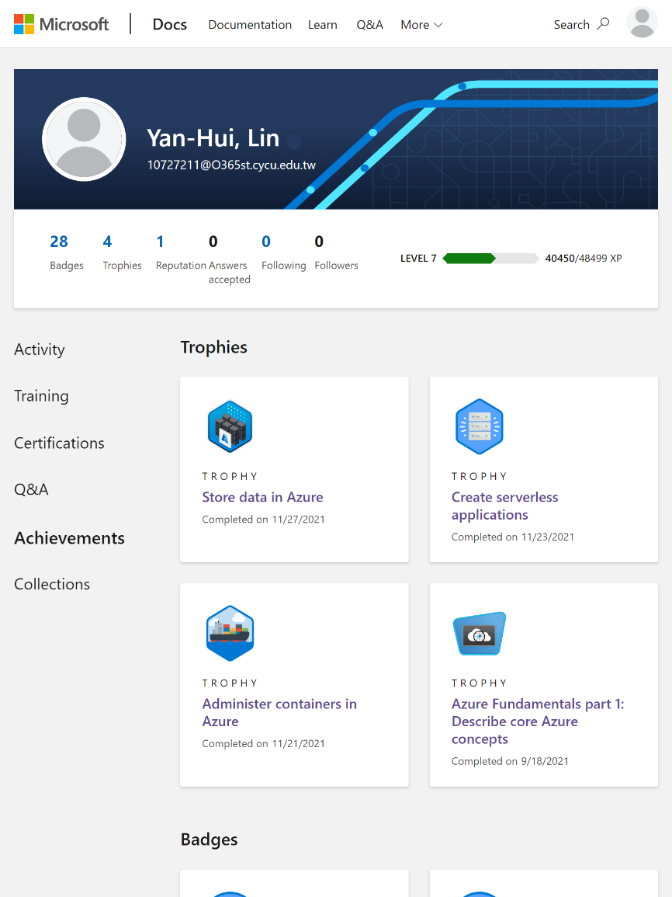

## Learned from the Learning Path

在Model1簡單介紹資料格式儲存的種類，透過種類更清楚各種Azure Storage的適當使用時機。Model2-3開始實作如何創建Storage Account，並且透過簡單的程式透過Storage的金鑰與Storage做互動，在Model4中了解Azure背後的安全性機制，在最後的Model5簡單實作一隻程式能與Blob作互動。

# Problems

整體實作相當流暢，並無遇到任何困難。但在課堂上有碰到其他人在實作的過程中有困難，原因主要為指令輸入錯誤（每個人在sandbox的resource group不同，而使用投影片的指令將會使用他人的resource group，導致error）。

# FeedBack

整體的教學解說精細、範例程式都能正常work，是個相當適合新手的教學，但仍希望在中文版翻譯中，一些名詞能在後面補充原文，例如佇列(Queue)。